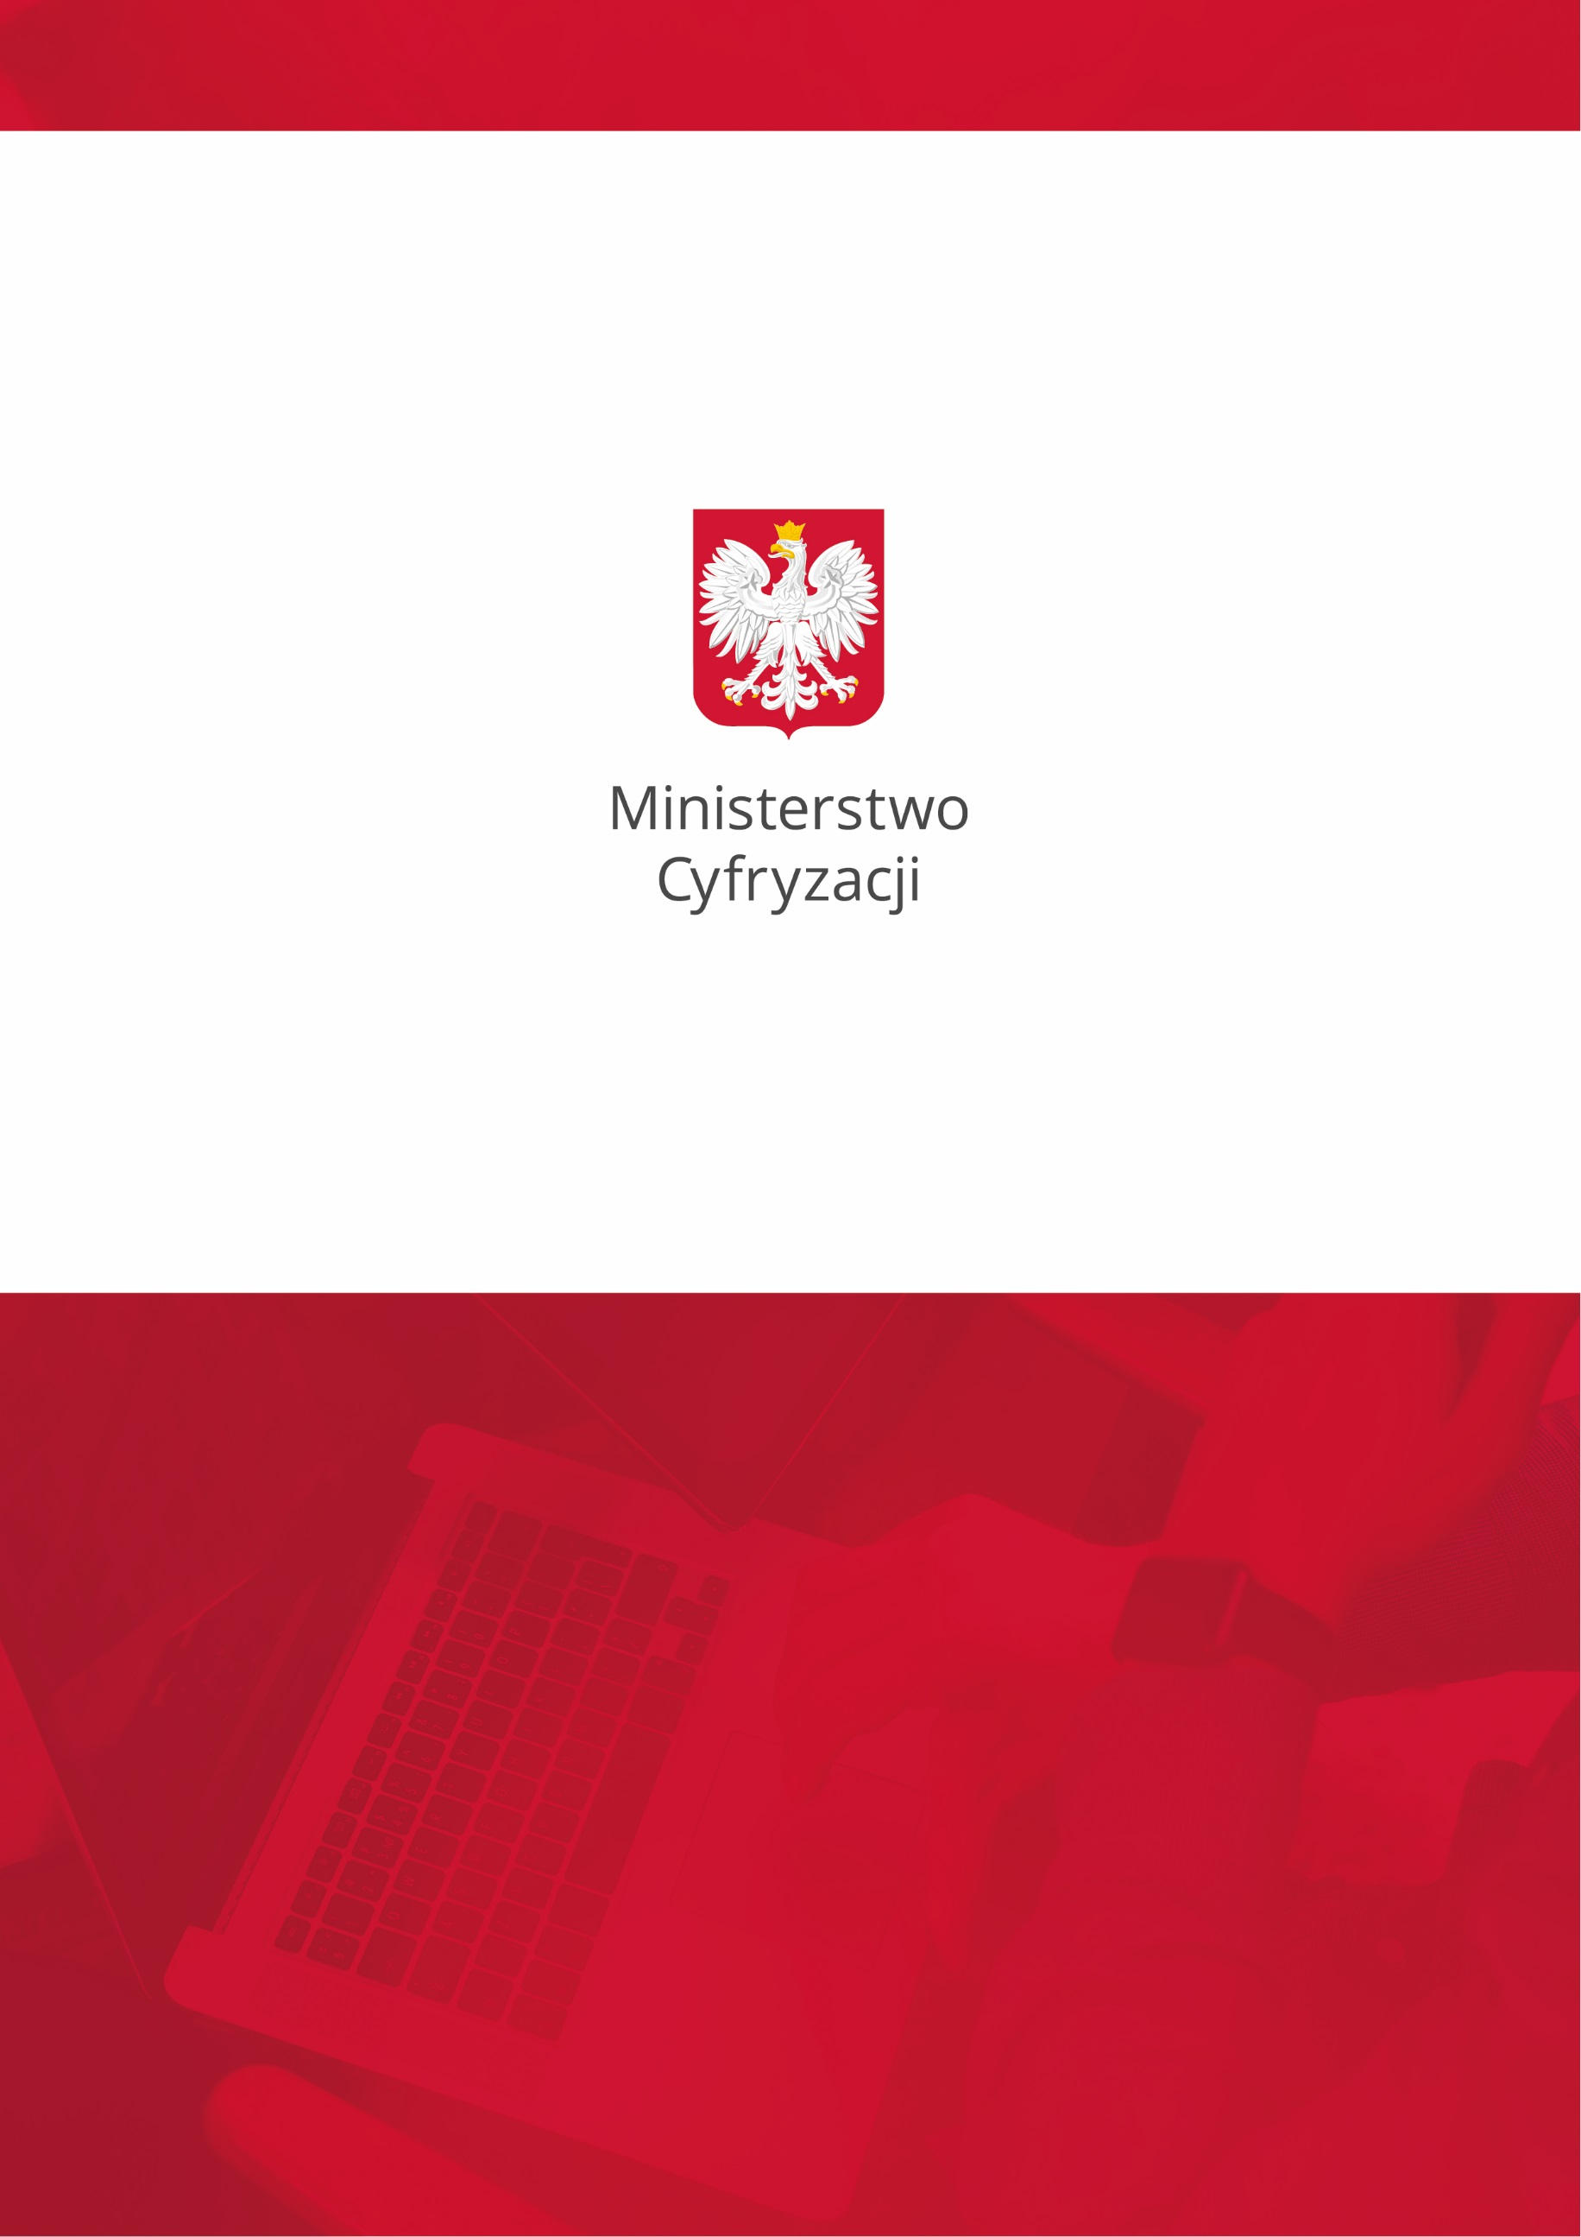
Projekty wspierające inne resorty
Projekty realizowane przez Ministerstwo Cyfryzacji na rzecz innych instytucji publicznych

Wstęp
Niniejszy dokument przedstawia listę projektów Ministerstwa Cyfryzacji, w których ministerstwo wspiera inną instytucję publiczną w realizacji projektu, nadzoruje realizację projektu, lub bezpośrednio realizuje dla niego cały projekt.

Projekty wspierające inne resorty
Projekt | Dla kogo / Z kim | Tryb | Korzyści | Status
P1  - Elektroniczna Platforma Gromadzenia, Analizy i Udostępniania zasobów cyfrowych o Zdarzeniach Medycznych – 2 faza  - E-recepta  - E-skierowania  - EDM dla personelu  - EDM dla pacjentów  - Udostępnienie usługobiorcom (pacjentom) elektronicznej historii wykonanych: rozpoznań, usług, skierowań, recept  - Udostępnienie informacji umożliwiającej bieżące monitorowanie i reagowanie na zagrożenia właściwym instytucjom  - Umożliwienie bieżącej analizy danych o zdarzeniach medycznych | MZ | Nadzór | Nadzór MC ma na celu 1) przygotowanie dokumentacji i uzyskanie finansowania dla P1 – 2 faza  2) nadzorowanie przebiegu projektowego 4 modułów tej fazy oraz ich wdrożeń. | e-Recepta: w toku do połowy lutego, następnie do końca sierpnia pilotaż, sukces tego modułu warunkuje wdrożenie kolejnych;
e-Krew  (3 moduły) | MZ | Nadzór | Organizacja krwiodawstwa | Przed uzyskaniem finansowania z POPC, projekt indykatywny
Strategia e-Zdrowie | MZ | Współpraca/kierowanie projektem | Przygotowanie Strategii eZdrowia jako bazy dla cyfryzacji służby zdrowia. | Odebrane 22.12.2017, o czasie.  Kolejne zadanie: plan wdrożenia.
e-Zamówienia  - elektroniczne zamówienia publiczne | UZP | Wykonawstwo | 2017-20 powstanie Platforma e-Zamówień z Centralnym Repozytorium Danych. E-usługi oferowane przez Platformę e-Zamówienia będą bezpłatnie udostępniane wszystkim interesariuszom | Trwa wybór wykonawcy w ramach przetargu nieograniczonego – otrzymano 3 oferty, wymagane było dwukrotne zebranie wyjaśnień od dwóch oferentów; zakończenie wyboru przewidywane na styczeń 2018
e-RPL  – system legislacji rządowej | RCL | Wykonawstwo | SKRM przyjął rekomendację  podjęcia prac nad rozwojem i modyfikacją systemu e-RPL w zakresie ustalonym przez  Ministra Cyfryzacji z KPRM, RCL oraz ministerstwami. | pierwsza wersja dokumentów do ogłoszenia dialogu technicznego na rozwój systemu E-RPL; ogłoszenie w styczniu.
pl.ID  – dowód osobisty z warstwą elektroniczną | MSWIA i MZ | Wykonawstwo, część projektu wykonywana przez MSWiA z PWPW, wspólny nadzór MC i MSWiA nad całością | Nowy elektroniczny dowód osobisty będzie w sposób jednoznaczny i niezaprzeczalny potwierdzał tożsamość obywatela, będzie też służył do uwierzytelnienia w e-usługach administracji publicznej oraz do podpisywania dokumentów w cyfrowym świecie. Oprócz tego będzie posiadał aplikację ICAO (dokument podróży z cechą biometryczną „zdjęcie twarzy”) i pozwalał potwierdzać obecność w placówkach służby zdrowia. | Projekt techniczny (opiniowanie), trwa proces certyfikacji oprogramowania karty na zgodność z CC
KRONIK@  - platforma udostępniania zdygitalizowanych danych kultury i nauki | MNISW i MKIDN | Wykonawstwo | Dla Państwa – korzyści finansowe i organizacyjne związane z przechowywaniem dóbr publicznych oraz optymalizacja środków wydatkowanych z POPC  Dla Obywateli –łatwy dostęp do cyfrowych zasobów kultury, nauki i administracji poprzez jeden scentralizowany punkt  Dla instytucji optymalizacja kosztów związanych z budową i utrzymaniem własnych repozytoriów | Złożenie wniosku o dofinansowanie
SRB – System Rejestracji Broni | MSWIA | Wykonawstwo | Umożliwienie śledzenia zdarzeń związanych z bronią palną, a także umożliwienie przedsiębiorcom koncesjonowanym zdalne rejestrowanie informacji dotyczących wytwarzania lub obrotu bronią palną oraz związanych z prowadzeniem ewidencji wytworzonej, nabytej oraz sprzedanej broni palnej.  Utworzenie Systemu Rejestracji Broni zapewni sprawną wymianę informacji z właściwymi organami Państw Członkowskich UE w ramach pomocy w wykrywaniu, badaniu i analizowaniu procesów nielegalnego wytwarzania i nielegalnego obrotu bronią, celem zapobiegania i wykrywania przestępstw popełnianych z użyciem broni. | Przygotowanie porozumienia MC / MSWiA.
Informatyzacja Obszaru Nauki i Szkolnictwa Wyższego (INSW) | MNISW | Wykonawstwo | W ramach projektu planuje się wdrożenie szeroko dostępnego dla obywateli i przedsiębiorców zbioru usług elektronicznych wspomagających załatwianie spraw z obszaru nauki i szkolnictwa wyższego, w tym także dla jednostek zlokalizowanych poza granicami kraju (oszczędności).  E-usługi nauki:  1. Postepowania awansowe  2. Ewaluacja nauki  3. Duża infrastruktura badawcza  4. Rekrutacja do ciał eksperckich  E-usługi szkolnictwa wyższego:  5. Internetowa rejestracja kandydatów na studia  6. Rejestr dyplomów  7. Poświadczenie statusu studenta | Wykonana analiza AS-IS procesów biznesowych oraz systemów źródłowych i przepływu danych.  Przygotowanie i omówienie założeń projektu z Kierownikiem Projektu po stronie MNiSW oraz wiceministrem nadzorującym.  Podpisanie przez MNISW listu intencyjnego dotyczącego współpracy. Planowane są warsztaty analizy biznesowej z MNISW oraz przygotowanie dokumentów: BRD, HLD, założeń biznesowych, analiza aktualnego stanu legislacji. Następnie złożenie dokumentów do MR i przeprowadzenie projektu przygotowawczego.
SIA/kampania dopłatowa dla rolników | ARIMR | Wsparcie/doradztwo | Na prośbę MRiRW – wsparcie i doradztwo w zakresie dostosowania SIA do nowej kampanii dopłatowej, docelowej architektury IT oraz poprawy usług rozwoju i utrzymania systemu | Opracowana wstępna wersja rekomendacji dla ARIMR. Warsztat w celu jej omówienia zaplanowany na 29.12.2017.
SPOC – Single Point of Contact dla wymiany certyfikatów dla paszportów | MSWIA | Wykonawstwo | SPOC działa jako interfejs komunikacji pomiędzy Krajami Członkowskimi lub stowarzyszonymi i służy wymianie certyfikatów pomiędzy wszystkimi krajami UE (lub strefy Schengen), co umożliwi służbom granicznym weryfikowanie danych biometrycznych zakodowanych w dokumentach podróży (odczyt drugiej cechy biometrycznej – odcisku palca). | Testy z poszczególnymi krajami strefy Schengen
Rozszerzenie Systemu Rejestrów Państwowych o danej pacjentów | MZ | W trakcie ustaleń | Pismo MZ z grudnia 2017 - dopisanie danych pacjentów do rejestru PESEL | Wstępna akceptacja MC dla realizacji w Systemie Rejestrów Państwowych. Rozpoczęcie rozmów z MZ w celu określenia zakresu współpracy planowane w styczniu 2018.
Funkcjonalność podpisu PZ pod kątem repozytorium dokumentów finansowych (RDF) | MS | W trakcie ustaleń | Możliwość podpisania dowolnego pliku PZ, w szczególności dokumentów finansowych przed ich wysłaniem drogą elektroniczną do RDF (wynika z noweli ustawy o KRS)

